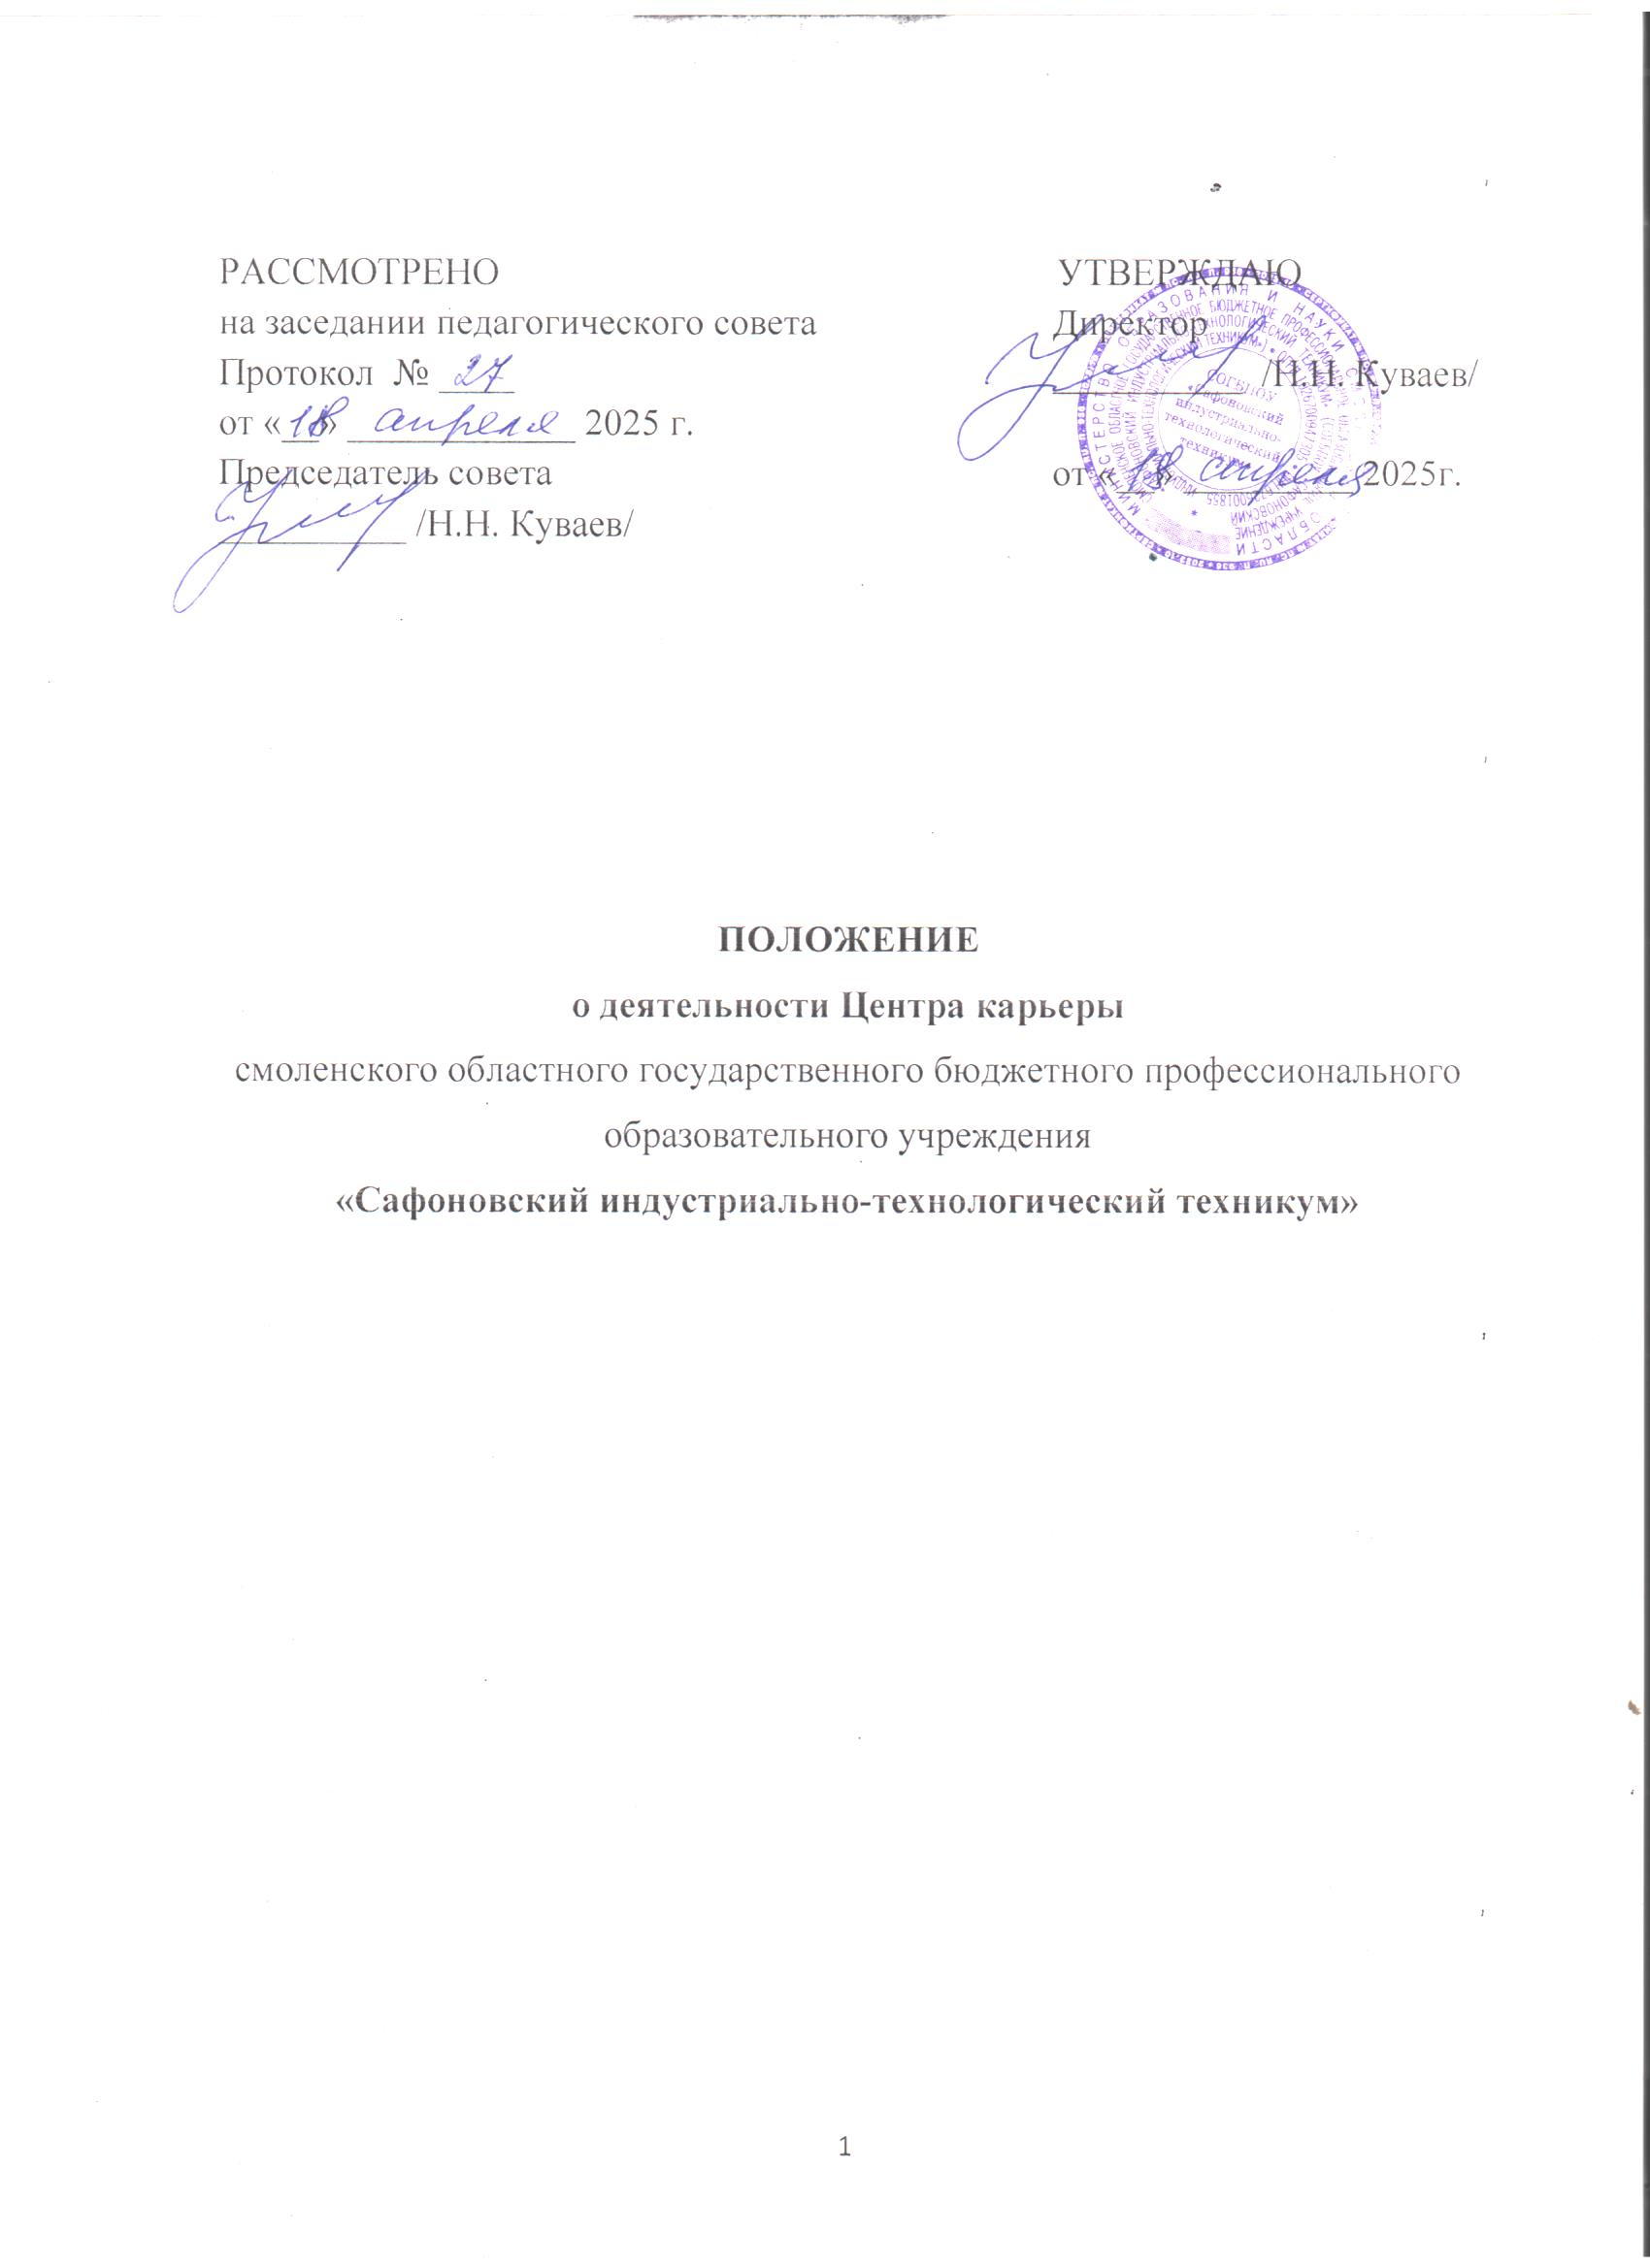

**1. Общие положения.**

1.1. Настоящее положение регламентирует деятельность Центра карьеры профессиональной образовательной организации СОГБПОУ «Сафоновский индустриально-технологический техникум».

Центр карьеры профессиональной образовательной организации СОГБПОУ «Сафоновский индустриально-технологический техникум» – структурное подразделение профессиональной образовательной организации, реализующее задачи по содействию в трудоустройстве обучающихся и выпускников профессиональной образовательной организации (далее соответственно – ЦК СОГБПОУ «Сафоновский индустриально-технологический техникум»).

1.2. Настоящее Положение разработано в соответствии со следующими документами:

- Федеральный закон Российской Федерации от 29 декабря 2012 № 273 «Об образовании в Российской Федерации»;

- Федеральный закон от 12 декабря 2023 г. № 565-ФЗ «О занятости населения в Российской Федерации»;

- методические рекомендации по вопросам содействия занятости выпускников, завершивших обучение по программам среднего профессионального образования (письма Министерства просвещения Российской Федерации от 21 мая 2020 г. № ГД-500/05, от 19 августа 2021 г. № АБ-1282/05, от 29 января 2024 г. № 05-521);

- Методические рекомендации для исполнительных органов субъектов Российской Федерации, осуществляющих полномочия в сфере образования, в сфере содействия занятости населения, общеобразовательных организаций, профессиональных образовательных организаций, образовательных организаций высшего образования, а также учредителей указанных образовательных организаций по организации системы профессиональной ориентации и маршрутизации обучающихся и выпускников организаций среднего профессионального и высшего образования, а также молодых специалистов на конкретные предприятия (организации) региона (письмо Министерства просвещения Российской Федерации от 06 ноября 2024 г. № ИШ-890/05);

- Устав Техникума, локальные нормативные акты техникума.

1.3.Центр карьеры СОГБПОУ «Сафоновский индустриально-технологический техникум» работает во взаимодействии с БЦК ПОО субъекта Российской Федерации по основным направлениям деятельности: выявление потребности предприятий и организаций, мониторинг, разработка и актуализация программ и пр.

1.4. Координатором, ответственным за взаимодействие с БЦК ПОО, является руководитель Центра карьеры СОГБПОУ «Сафоновский индустриально-технологический техникум».

**2. Цели и задачи**

2.1.Основной целью деятельности Центра карьеры СОГБПОУ «Сафоновский индустриально-технологический техникум» является обеспечение условий для маршрутизации и трудоустройства обучающихся и выпускников профессиональной образовательной организации в соответствии с освоенной профессией, специальностью среднего профессионального образования.

2.2. Направления работы ЦК СОГБПОУ «Сафоновский индустриально-технологический техникум»:

– взаимодействие с государственными учреждениями службы занятости по вопросам трудоустройства выпускников ПОО;

– обеспечение индивидуализации профессионального развития выпускников;

– создание, ведение и актуализация банка вакансий для постоянной и временной занятости студентов и выпускников;

– создание и ведение базы резюме студентов и выпускников (с их согласия);

– подбор вакансий по заявкам выпускников и подбор соискателей по заявкам работодателей;

– организация и участие в мероприятиях по вопросам трудоустройства (ярмарки вакансий, дней карьеры, встреч с работодателями и т.п.);

– сопровождение заключения соглашений с работодателями в целях маршрутизации и трудоустройства обучающихся и выпускников;

– проведение семинаров и тренингов, направленных на подготовку студентов и выпускников к поиску работы и трудоустройству, организация ярмарок вакансий.

2.3.Основными задачами Центра карьеры профессиональной образовательной организации СОГБПОУ «Сафоновский индустриально-технологический техникум» являются:

1) аналитическое:

- проведение аналитической работы, направленной на исследование качества занятости выпускников, формирование аналитических материалов и справок по запросам;

- проведение мониторинга трудоустройства выпускников, выявление студентов, относящихся к группам риска нетрудоустройства, и проработка адресных мер поддержки (совместно с БЦК, РОИВ и др.);

- развитие системы комплексной оценки и консультаций в части предварительного отбора выпускников в интересах кадровых партнеров с целью снижения стоимости привлечения специалистов;

- сбор, обобщение, анализ и предоставление обучающимся и выпускникам профессиональной образовательной организации информации о состоянии и тенденциях рынка труда, о требованиях, предъявляемых к соискателю рабочего места.

2) информационное:

- формирование и развитие информационного поля и коммуникаций, включающих в себя работу с социальными сетями, студенческими сообществами, цифровыми карьерными средами, информационными стендами и медиа-табло на территории образовательной организации;

- информирование молодежи о возможностях Карьерного навигатора «Горизонт» при необходимости;

- консультирование обучающихся и выпускников по вопросам трудового и налогового законодательства, в том числе об особенностях ведения предпринимательской деятельности и деятельности, предусматривающей установление специального налогового режима «Налог на профессиональный доход» (самозанятость), а также по вопросам соблюдения условий договора о целевом обучении;

- предоставление БЦК ПОО субъекта Российской Федерации информации в соответствии со сферой деятельности (ведения).

3) организационное:

- формирование и развитие сообществ выпускников, в том числе в части мер поддержки работающих выпускников, а также коммуникации с успешными выпускниками в рамках профессиональных сообществ. Создание сообществ при центрах карьеры из числа заинтересованных студентов, преподавателей и иных лиц в целях содействия в реализации задач центра карьеры;

- формирование условий для проектной, в том числе стартап, деятельности студентов и выпускников в качестве карьерной самореализации как на базе проектов кадровых партнеров, так и самостоятельных предпринимательских инициатив. Использование возможностей социальной сети «SkillsNet» для формирования условий проектной, в том числе стартап, деятельности студентов и выпускников, включая информирование студентов и выпускников о возможностях социальной сети «SkillsNet» при необходимости;

- создание условий для формирования у обучающихся и выпускников профессиональной образовательной организации СОГБПОУ «Сафоновский индустриально-технологический техникум» навыков деловой коммуникации, эффективных собеседований с работодателями, навыков и компетенций по профессиональному (личному) самоопределению, оказание помощи в составлении и размещении резюме;

- оказание содействия по планированию обучающимися и выпускниками профессиональной деятельности и профессионального развития, реализация мероприятий по работе с карьерными ожиданиями;

- организация временной занятости и стажировок обучающихся и выпускников. Подбор обучающимся и выпускникам вакансий с учетом профессии, специальности;

- отраслевые специализированные направления проектного формата, направленные на использование наиболее эффективных мер по привлечению, адаптации и развитию молодых специалистов, в том числе командные форматы трудоустройства в сферы сложного кадрового обеспечения (отдаленные территории, отрасли с низким уровнем инвестиций в человеческий капитал и другие);

- обеспечение в установленной сфере деятельности сотрудничества профессиональной образовательной организации с работодателями – предприятиями, организациями (в том числе реального сектора экономики и социальной сферы) и индивидуальными предпринимателями, непосредственно заинтересованными в подготовке и трудоустройстве обучающихся и выпускников по профилю реализуемых профессиональной образовательной организацией образовательных программ;

- организация и проведение совместно с иными структурными подразделениями и должностными лицами профессиональной образовательной организации мероприятий, направленных на маршрутизацию и трудоустройство студентов и выпускников, при участии представителей работодателей (экскурсии на производство, ярмарки вакансий и др.);

- организация различных форматов очных и онлайн-мероприятий, преимущественно точечного немассового характера, с участием представителей работодателей, студенческих лидеров, преподавателей, научных работников, тренеров, других заинтересованных лиц и организаций;

- реализация совместно с иными структурными подразделениями и должностными лицами профессиональной образовательной организации мер по формированию предпринимательских компетенций;

- участие совместно с иными структурными подразделениями и должностными лицами профессиональной образовательной организации во взаимодействии с БЦК ПОО, органами государственной власти субъекта Российской Федерации и органами местного самоуправления, государственными учреждениями службы занятости, общественными организациями и объединениями, социально ориентированными некоммерческими организациями, объектами инфраструктуры поддержки субъектов малого и среднего предпринимательства по вопросам маршрутизации и трудоустройства обучающихся и выпускников;

- оказание иным структурным подразделениям и должностным лицам профессиональной образовательной организации СОГБПОУ «Сафоновский индустриально-технологический техникум» содействия в реализации ими задач, предусматривающих взаимодействие с работодателями (в организации практической подготовки обучающихся, сборе обратной связи от работодателей по итогам освоения образовательной программы, трудоустройство обучающихся на период прохождения производственной практики и по результатам ее прохождения и др.);

- проведение адресной работы с обучающимися и выпускниками, находящимися под риском нетрудоустройства, в том числе не планирующих работать по полученной профессии, специальности совместно с Центром занятости;

- оказание психологической поддержки, в том числе по преодолению негативного состояния, вызванного трудностями при поиске работы;

- иные задачи, предусмотренные законодательством Российской Федерации, актами субъектов Российской Федерации, а также локальными нормативными актами профессиональной образовательной организации СОГБПОУ «Сафоновский индустриально-технологический техникум».

**3. Организация деятельности Центра карьеры**

Центр карьеры СОГБПОУ «Сафоновский индустриально-технологический техникум» осуществляет свою деятельность в соответствии с законодательством Российской Федерации, субъекта Российской Федерации, локальными актами ПОО и настоящим Положением.

Центр карьеры СОГБПОУ «Сафоновский индустриально-технологический техникум» осуществляет свою деятельность в сотрудничестве с организациями, содействующими трудоустройству обучающихся и выпускников, и выступает в качестве посредника между работодателем и выпускником.

**4. Управление Центром и контроль его деятельности**

Руководителем Центра карьеры является работник ПОО, назначаемый приказом директора ПОО, осуществляющий свою деятельность на основании настоящего Положения.

Руководитель, осуществляющий руководство деятельностью Центра карьеры: разрабатывает годовые планы работы, назначает ответственных исполнителей, проводит заседания Центра, готовит отчетную документацию.

Центр карьеры осуществляет свою работу совместно с заместителями директора, руководителями структурных подразделений, педагогическими работниками ПОО.

**Структура Центра карьеры:** руководитель Центра карьеры, специалист содействия трудоустройству, специалист профориентации, ведущий специалист, педагог-психолог.

Лица, входящие в состав Центра, выполняют работу по обеспечению его деятельности в рамках своих должностных обязанностей по основной должности, представляют интересы Техникума и его выпускников во взаимодействии с юридическими и физическими лицами, органами государственной власти и местного самоуправления, предприятиями и организациями разных форм собственности по вопросам трудоустройства.

**Руководитель Центра карьеры обеспечивает:**

– сохранность, эффективность и целевое использование финансовых средств и имущества Центра;

– проведение работы по совершенствованию Центра;

– выполнение в установленные сроки запланированных мероприятий;

*–* рациональное распределение обязанностей между сотрудниками Центра в соответствии с должностными обязанностями и компетенциями;

*–* контроль выполнения сотрудниками Центра поставленных задач в установленные сроки;

*–* составление планирующей и отчетной документации по деятельности Центра.

**Специалист содействия трудоустройству обеспечивает:**

*–* взаимодействие с партнерами Центра;

*–* формирование банка вакансий и поддержание его в актуальном состоянии;

*–* подбор вакансий с учетом индивидуального запроса.

**Специалист профориентации обеспечивает:**

*–* составление тестовых заданий, опросников, проведение интервью;

*–* групповые тренинги, индивидуальную работу;

*–* организацию экскурсий по профориентации.

**Ведущий специалист Центра карьеры обеспечивает:**

*–* функционирование Центра карьеры;

*–* планирование и проведение мероприятий по маршрутизации выпускников в установленные сроки;

*–* проведение индивидуальной работы со студентами и выпускниками;

*–* ведение отчетной документации по деятельности Центра.

**Педагог-психолог обеспечивает:**

*–* проведение психологических консультаций, бесед;

*–* проведение консультаций по подготовке к собеседованию с работодателем, составлению резюме, составлению портфолио;

*–* оказание психологической помощи;

*–* проведение работы по развитию эмоционального интеллекта, навыков 4-к.

**5. Ответственность и права сотрудников Центра карьеры**

Ответственность за ненадлежащее и своевременное выполнение Центром требований, предусмотренных настоящим Положением, несет руководитель Центра карьеры.

На руководителя Центра карьеры СОГБПОУ «Сафоновский индустриально-технологический техникум» возлагается персональная ответственность за:

*–* организацию деятельности Центра по выполнению задач и функций, возложенных на Центр;

*–* организацию оперативной и качественной подготовки и исполнения документов, ведение делопроизводства в соответствии с действующими правилами и инструкциями;

*–* обеспечение сохранности имущества, закрепленного за подразделением, и соблюдение правил пожарной безопасности;

*–* соответствие законодательству визируемых им проектов приказов, распоряжений, инструкций и других документов.

**Руководитель Центра карьеры имеет право:**

*–* действовать от имени СОГБПОУ «Сафоновский индустриально-технологический техникум», представлять интересы Центра карьеры в отношениях с юридическими и физическими лицами, органами государственной власти и местного самоуправления по вопросам содействия трудоустройства студентов и выпускников;

*–* на получение от всех структурных подразделений СОГБПОУ

«Сафоновский индустриально-технологический техникум» информации,

необходимой для обеспечения работы Центра;

*–* осуществлять иные права, предусмотренные Трудовым кодексом Российской Федерации, Уставом СОГБПОУ «Сафоновский индустриально-технологический техникум», иными локальными нормативными актами ПОО.

**Права и обязанности сотрудников Центра карьеры** определяются законодательством Российской Федерации, Уставом СОГБПОУ «Сафоновский индустриально-технологический техникум», настоящим Положением, Правилами внутреннего распорядка СОГБПОУ «Сафоновский индустриально-технологический техникум» и другими нормативными документами ПОО.

**Сотрудники Центра карьеры имеют право**:

*–* пользоваться имеющейся в СОГБПОУ «Сафоновский индустриально-технологический техникум» учебно-материальной базой, нормативной, учебной и методической документацией, информацией других подразделений СОГБПОУ «Сафоновский индустриально-технологический техникум» для осуществления своей профессиональной деятельности;

*–* вносить предложения руководству СОГБПОУ «Сафоновский индустриально-технологический техникум» о совершенствовании работы Центра;

*–* знакомиться с проектами решений руководства СОГБПОУ «Сафоновский индустриально-технологический техникум», касающимися их деятельности Центра;

*–* получать информацию и документы, необходимые для обеспечения своей деятельности;

*–* готовить документацию по направлениям деятельности Центра.

**Сотрудники Центра карьеры обязаны:**

*–* отвечать за своевременность предоставления информации, необходимой для обеспечения деятельности Центра, а также за своевременность и качество проведения мероприятий и функций, возложенных на них.

**6. Порядок работы Центра карьеры**

Центр карьеры СОГБПОУ «Сафоновский индустриально-технологический техникум» организует и проводит свою работу по плану, который разрабатывается на учебный год и утверждается директором СОГБПОУ «Сафоновский индустриально-технологический техникум».

Заседания Центра проводятся по необходимости в течение учебного года и протоколируются.

Для подготовки вопросов, выносимых на обсуждение, могут формироваться временные рабочие группы из преподавателей и сотрудников Техникума во главе с членами Центра карьеры, а также могут приглашаться представители предприятий и организаций.

**7. Заключительные положения**

Настоящее Положение вступает в силу с момента его утверждения директором СОГБПОУ «Сафоновский индустриально-технологический техникум» и размещается на официальном сайте.

В настоящее Положение могут вноситься изменения и дополнения, которые утверждаются приказом директора СОГБПОУ «Сафоновский индустриально-технологический техникум».

Реорганизация или ликвидация Центра карьеры осуществляется директором СОГБПОУ «Сафоновский индустриально-технологический техникум».